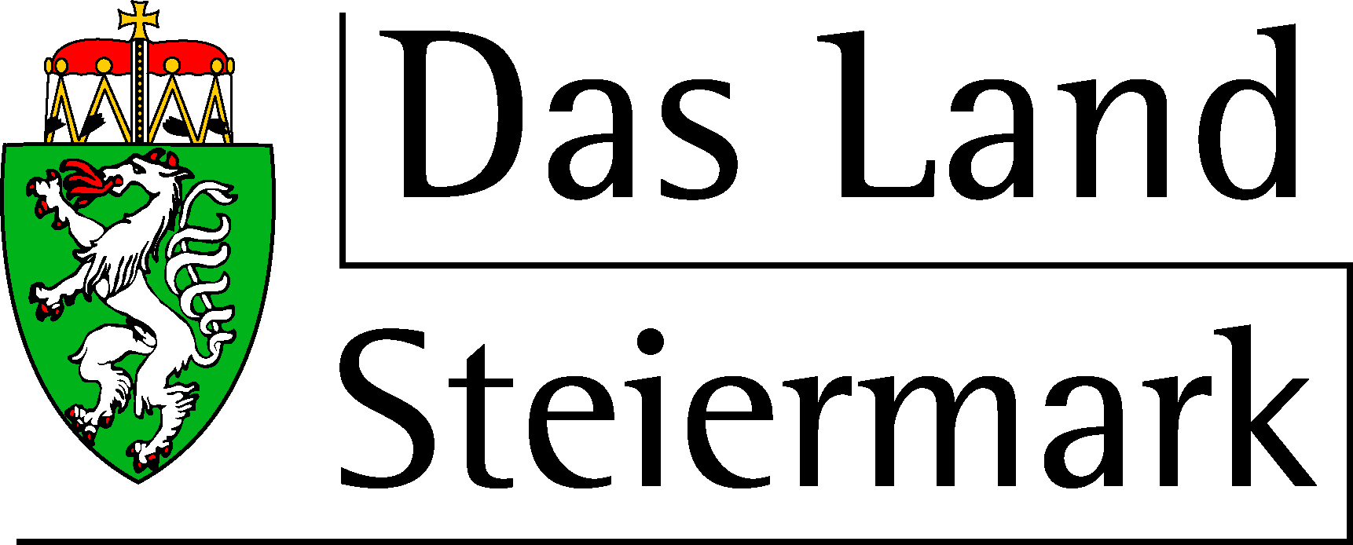
Amt der Steiermärkischen Landesregierung
Abteilung 12 Wirtschaft, Tourismus, Wissenschaft und Forschung
Referat Wirtschaft und Innovation
Nikolaiplatz 3
8020 Graz

De-minimis-Erklärung

gemäß Verordnung (EU) Nr. 2023|2831 der Kommission vom 13.12.2023.

In dieser Erklärung sind alle De-minimis-Beihilfen anzugeben, die ein Unternehmen bzw. ein Unternehmensverbund als »ein einziges Unternehmen« im laufenden sowie in den vorangegangenen drei Kalenderjahren erhalten oder beantragt hat.

Unternehmen sind »als ein einziges Unternehmen« zu betrachten, die zueinander in mindestens einer der folgenden Beziehungen stehen:

- Ein Unternehmen hält die Mehrheit der Stimmrechte der Anteilseigner oder Gesellschafter eines anderen Unternehmens.
- Ein Unternehmen ist berechtigt, die Mehrheit der Mitglieder des Verwaltungs-, Leitungs- oder Aufsichtsgremiums eines anderen Unternehmens zu bestellen oder abzuberufen;
- Ein Unternehmen ist gemäß einem mit einem anderen Unternehmen geschlossenen Vertrag oder aufgrund einer Klausel in dessen Satzung berechtigt, einen beherrschenden Einfluss auf dieses Unternehmen auszuüben;
- Ein Unternehmen, das Anteilseigner oder Gesellschafter eines anderen Unternehmens ist, übt gemäß einer mit anderen Anteilseignern oder Gesellschaftern dieses anderen Unternehmens getroffenen Vereinbarung die alleinige Kontrolle über die Mehrheit der Stimmrechte von dessen Anteilseignern oder Gesellschaftern aus.

Auch Unternehmen, die über ein anderes Unternehmen oder mehrere andere Unternehmen zueinander in einer der Beziehungen stehen, werden als ein einziges Unternehmen betrachtet. Im Falle einer Fusion oder Übernahme müssen alle De-minimis-Beihilfen, die den beteiligten Unternehmen im laufenden Kalenderjahr sowie in den vorangegangenen zwei Kalenderjahren gewährt wurden, angegeben werden. Im Zuge von Unternehmensaufspaltungen werden die De-minimis-Beihilfen dem Unternehmen zugerechnet, welches die Geschäftsbereiche übernimmt, für die die De-minimis-Beihilfen verwendet wurden. Ist dies nicht möglich, muss eine anteilige Aufteilung auf der Grundlage des Buchwerts des Eigenkapitals zum Zeitpunkt der tatsächlichen Aufspaltung erfolgen.

Ich|Wir erkläre(n), dass ich|wir im laufenden Wirtschaftsjahr sowie in den beiden vorangegangenen Wirtschaftsjahren (insgesamt drei Jahre einschließlich des laufenden Jahres) bereits »De-minimis«-Beihilfen erhalten habe|haben bzw. beantragt habe|haben.

Name des begünstigten Unternehmens | Förderungsstelle | Förderbetrag in EUR | Datum der Förderzusage bzw. des Förderangebots | Datum des Förderantrages

Ich|Wir erkläre(n), dass weder ich|wir im laufenden Wirtschaftsjahr sowie in den drei vorangegangenen Wirtschaftsjahren (insgesamt drei Jahre einschließlich des laufenden Jahres) »De-minimis«-Förderungen erhalten habe|haben, noch einen De-minimis-Förderantrag gestellt habe|haben.

Vollständigkeit und Richtigkeit der Information

Ich|Wir erkläre(n), dass ich|wir alle Angaben nach bestem Wissen und Gewissen gemacht habe(n) und diese durch entsprechende Unterlagen belegen kann|können. Weiters verpflichte(n) ich|wir uns, alle Änderungen zu diesen Angaben unverzüglich schriftlich bekannt zu geben.

Ich|Wir erklären ferner, dass ich|wir in Kenntnis der Verordnung (EU) Nr. 2023/2831 der Kommission vom 13.12.2023 über die Anwendung der Artikel 107 und 108 des Vertrags über die Arbeitsweise der Europäischen Union auf De-minimis-Beihilfen bin|sind und die Anwendung der Verordnung (EU) Nr. 2023/2831 der Kommission vom 13.12.2023 (»De-minimis« Verordnung) als Rechtsgrundlage anerkenne|n.
 | ..................................................................
Ort, Datum | Firmenmäßige Fertigung  des Förderungswerbers

